МИНИСТЕРСТВО ОБРАЗОВАНИЯ И НАУКИ
ЛУГАНСКОЙ НАРОДНОЙ РЕСПУБЛИКИ

ГОУ ВПО ЛНР «ЛУГАНСКИЙ НАЦИОНАЛЬНЫЙ
УНИВЕРСИТЕТ ИМЕНИ ТАРАСА ШЕВЧЕНКО»

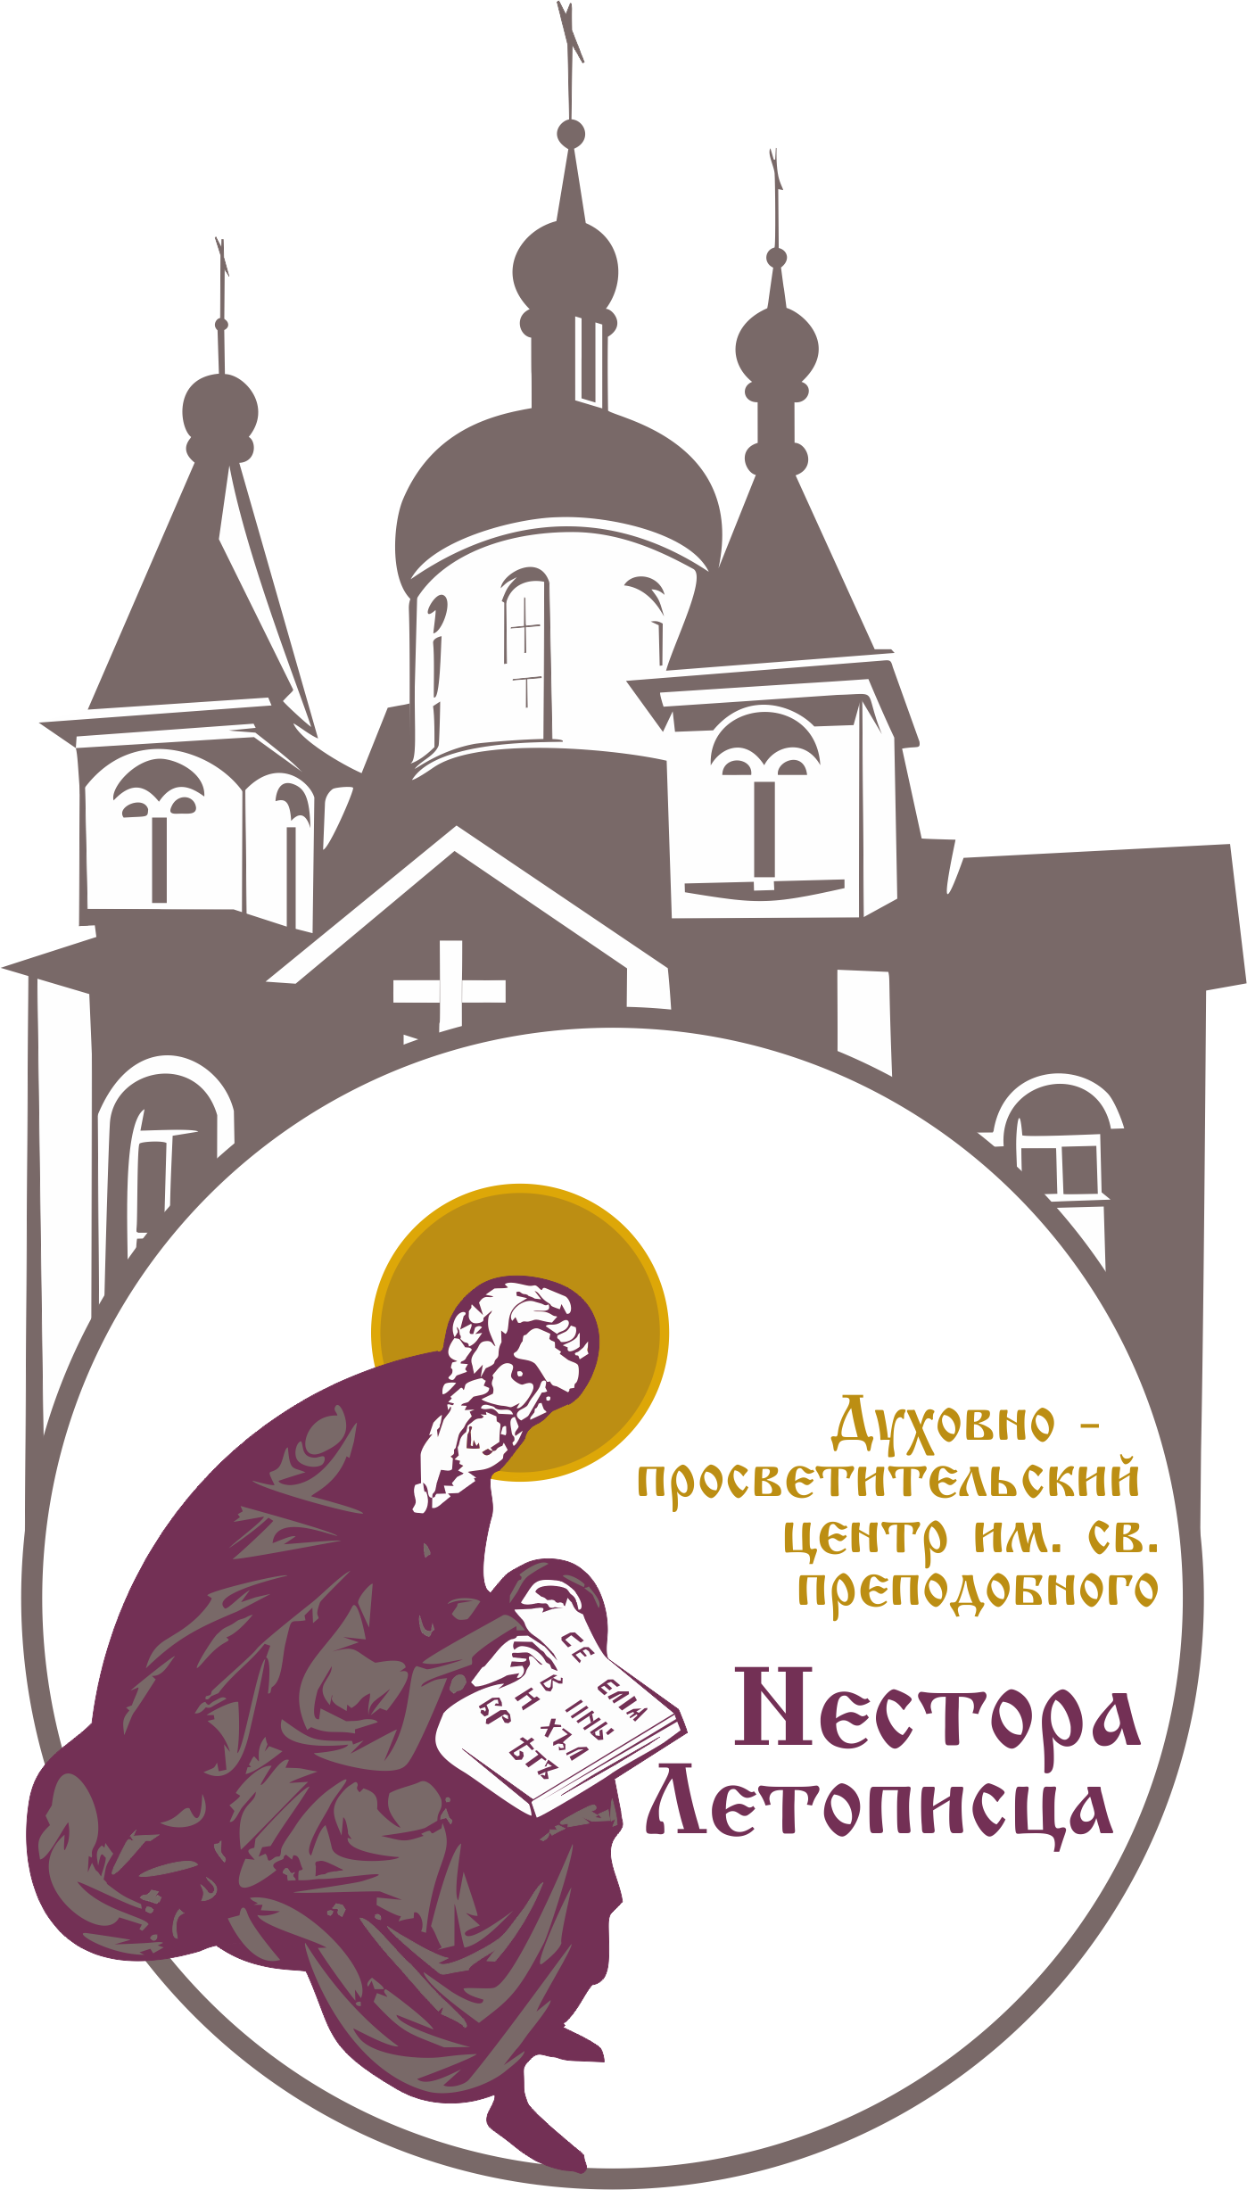
Духовно-просветительский центр
имени святого преподобного Нестора Летописца

ИНФОРМАЦИОННОЕ ПИСЬМО

Уважаемые коллеги!

Приглашаем научных сотрудников, аспирантов, докторантов, соискателей, преподавателей вузов поделиться научным опытом и принять участие в подготовке и написании коллективной монографии «ДУХОВНО-НРАВСТВЕННАЯ КУЛЬТУРА В ВЫСШЕЙ ШКОЛЕ: ТЕОРИЯ И ПРАКТИКА».

В монографию принимаются материалы по следующим направлениям:
- проблемы подготовки педагогов в условиях снижения духовно-нравственной культуры общества;
- интеграция культурного, духовно-нравственного и интеллектуального развития будущих педагогов;
- психолого-педагогическое сопровождение подготовки специалистов высшей школы на основе святоотеческой традиции;
- повышение духовно-нравственного потенциала студенческой молодежи в высшей школе.

Общие требования и правила оформления материалов

Общий объем материалов – 20–30 страниц вместе с литературой.

Технические требования:
- формат листа – А5.
- кегль – 12;
- межстрочный интервал – одинарный;
- поля: верхнее, нижнее, левое, правое – 2.0 см;
- шрифт Times New Roman;
- отступ абзаца – 1,25 см.

Тексты должны быть отредактированы.

Список литературы оформляется в соответствии с ГОСТ Р 7.0.5 – 2008 в алфавитном порядке. Оформлять ссылки в тексте следует в квадратных скобках на соответствующий источник списка литературы, например [1, с. 277].
Пример оформления литературы:
- Бакштанский В.Л. Менеджмент жизни: стратегия личной эффективности / В.Л. Бакштанский, О.И. Жданов. – М. : Беловодье, 2006. – 464 с.
- Зритнева Е.И. Современная семья как основной фактор подготовки молодежи к брачно-семейным отношениям [Электронный ресурс] / Е.И. Зритнева // Вестник Северо-кавказского гос. технического ун-та; серия «Гуманитарные науки». – 2004. – № 1 (11). – Режим доступа :http://science.ncstu.ru/articles/hs/ 11/29.pdf/file_download, свободный.
- Хвостов А.А. Структура и детерминанты морального сознания личности: автореф. дис. ... д-ра психол. наук : 19.00.01 / Хвостов Андрей Анатолиевич; МПГУ. – М., 2005. – 48 с.
- Яковчук Т.И. Моральные нормы в механизме саморегуляции духовной жизни молодежи / Т.И. Яковчук // Наука. Культура. Общество. – 2006. – № 3. – С. 224–228.

Стоимость публикации – бесплатно (электронная версия). Желающим приобрести бумажный вариант монографии стоимость будет сообщена после ее макетирования.
Материалы принимаются до 15 октября 2018 года.

Редакционная коллегия оставляет за собой право отбора присланных материалов. Материалы, не соответствующие требованиям, не принимаются и не возвращаются авторам.

Контактное лицо: Богиня Юлия Александровна – специалист Духовно-просветительского центра имени святого преподобного Нестора Летописца при ГОУ ВПО ЛНР «Луганский национальный университет имени Тараса Шевченко», (телефон + 38 (050)-206-99-22 е-mail: dpc_nestor@ltsu.org).

Порядок оформления участия в монографии:
Для публикации необходимо до 15 октября 2018 года на электронный адрес dpc_nestor@ltsu.org (тема: монография) направить:
- текст работы;
- заявку на публикацию.
Форма заявки
Фамилия, имя, отчество автора
Место работы, город
Должность
Ученая степень, ученое звание
Название материала (работы)
Почтовый адрес (с индексом)
Телефон для связи с автором
E-mail

